Aufbau des menschlichen Gehirns

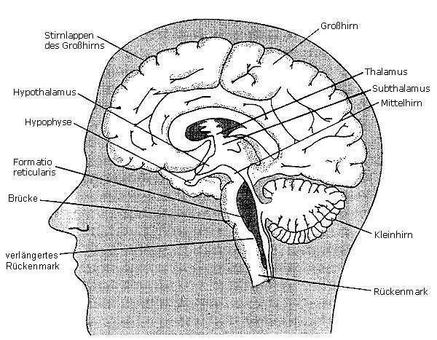

Bestandteil des  Gehirns | Funktion
Hirnstamm  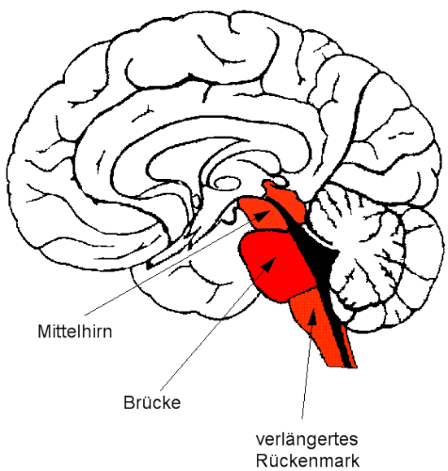 | - Nachhirn = Verlängertes Mark + Brücke  - Hirnstamm = Nachhirn + Mittelhirn  - Bildet den Übergang vom Rückenmark zum Gehirn  - Ist Durchgangsstation für Nervenbahnen zwischen Rückenmark und Gehirn  - Ist Ursprungs- und Zielgebiet aller Hirnnerven (Augenmuskel-, Gesichtsmuskel-, Zungen-, Kehlkopf-, Ohr- und Vagusnerv)  - Enthält Funktions- und Reflexzentren  - Steuerte wichtige Körperfunktionen: Atmung, Herzschlag, Speichelfluss, Schlucken, Husten, Pupillen- und Augenbewegung
Zwischenhirn  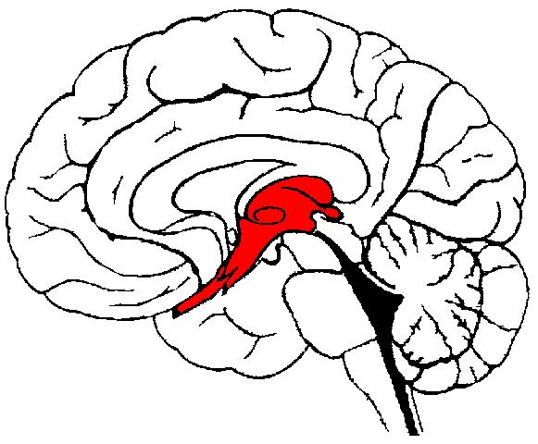 | - Schließt sich an das Mittelhirn an  - Besteht im Wesentlichen aus Thalamus und Hypothalamus  - Thalamus  - Zentrale Sammelstelle für alle Sinnesinformationen  - Hauptschaltstelle zwischen den sensorischen Nerven von Auge, Innenohr und Haut  - Hypothalamus  - ist kleiner als Thalamus  - Steuer- und Regelzentren für eine große Zahl von Körperfunktionen (Körpertemperatur, Wasserhaushalt, Blutzuckerkonzentration, Blutdruck)  - Ist Steuerzentrum des Hormonsystems. Spezialisierte Neurone (neurosekretorische Zellen) erzeugen hier Hormone

Kleinhirn  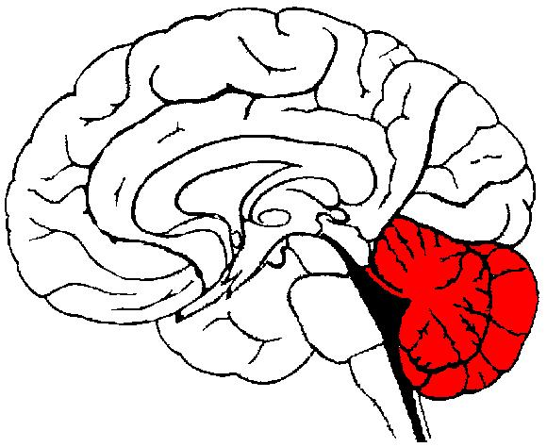 | - Ist der zweitgrößte Teil des Gehirns: 10% am Gesamtgewicht  - Besteht aus einer äußeren grauen Schicht und einer inneren weißen Schicht  - Feinabstimmung und Planung von Bewegung: Koordination und Orientierung  - Steuerungszentrale für die unbewusste und bewusste Aufrechterhaltung des Gleichgewichts und des Muskeltonus  - Steuerung von bereits erlernten motorischen Fähigkeiten
Großhirn  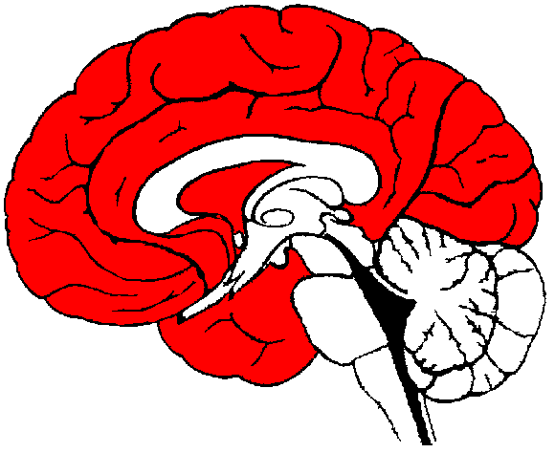 | - Ist den anderen Hirnteilen übergeordnet und der größte Bestandteil  - Hat eine Oberfläche von 1000 cm²  - Eine Längsfurche teilt es in zwei Hemisphären  - Die beiden Hemisphären sind durch den Balken verbunden: Struktur aus über 200 Millionen Axonen  - Die linke Hemisphäre vor allem für Sprache und Logik verantwortlich  - Die rechte Hemisphäre ist für as Erfassen von Räumlichkeit und gestalthaftes Denken  - Jede Hirnhälfte ist nochmals durch Furchen in 4 Teile aufgeteilt  - Stirnlappen  - Scheitellappen  - Hinterhauptslappen  - Schläfenlappen  - Informationsverarbeitung läuft nur in der Großhirnrinde (Cortex) ab. Sie bildet (mit vollständigen Neuronen) die graue Substanz der Großhirnrinde  - Der Cortex enthält ⅓ aller 150 Milliarden Neuronen des gesamten Nervensystems  - Es gibt 4*10^14 Synapsen im Großhirn  - Interneurone verbinden die Neurone miteinander  - unvorstellbare Anzahl der Kombinationsmöglichkeiten der Zusammenarbeit der Neuronen  - Grundlage aller unserer kognitiven Fähigkeiten (Lernen, Gedächtnis, Intelligenz, Sprache, Bewusstsein)

Vergleichen Sie die Oberflächenstruktur sowie die Verteilung von der grauen Substanz von Großhirn und Kleinhirn mit anderen Hirnteilen. Welche Besonderheiten von Groß- und Kleinhirn fallen auf? Welche biologische Bedeutung vermuten Sie?
Das Kleinhirn hat ebenso wie das Großhirn viele Lappen und Furchen. Somit haben beide Gehirnteile ein stark gewundenes Aussehen. Dies ermöglicht eine große Menge an Masse auf kleinem Raum. Diese flächensparende Struktur ist notwendig, da Groß-und Kleinhirn die 2 größten Teile des Hirns sind und auch die wichtigsten Funktionen haben ( Großhirn: kognitive Leistung ; Kleinhirn: Koordination von Bewegung ).
Außerdem sind im Großhirn 1/3 aller Neurone des gesamten ZNS zu finden. Ihm kommt also eine zentrale Bedeutung zu, da so unvorstellbar viele Kombinationsmöglichkeiten entstehen. Besonders wichtig ist noch die Großhirn-Rinde (Cortex), da sie als graue Substanz vollständige Neurone enthält. Die weiße Substanz des Gehirninneren hingegen besteht nur aus Axonen.
Andere Gehirnteile sind vergleichsweise klein und ungefurcht. Diese anderen Gehirnteile müssen aber auch nicht so viele komplexe Aufgaben wie Groß- und Kleinhirn bewältigen oder so viele Informationen und Erfahrungen speichern wie das Großhirn.
Die Felder der Großhirnrinde

- Rindenfelder = Areale der Gehirnrinde
- Nur Primaten sind im Besitz dieser Rindenfelder à in der Lage, komplexe Probleme zu lösen

Areal der Großhirnrinde | Funktion
Sensorische Rindenfelder | - Aufnahmen von Informationen von den Sinnesorganen
Motorische Rindenfelder | - Steuerung willkürlich ausgeführter Bewegungen
Assoziative Rindenfelder | - Verarbeitung von Informationen  - Vergleich von Sinneseindrücken mit Gedächtnisinhalten  - Abwägen verschiedene Stimmungen gegeneinander  - Sie ermöglichen reflektiertes und intentionales Denken und Handeln

Welche der hier hervorgehobenen Rindenfelder kann mal ans primär motorisch oder primär sensorisch bezeichnen?

Lokalisation von Hirnfunktionen

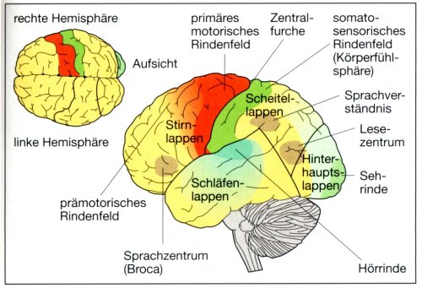 | 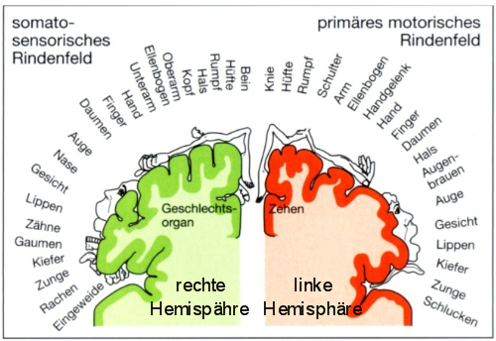

 | Funktion
Hinterhauptslappen | - Verarbeitung optischer Sinneseindrücke
Schläfenlappen | - Verarbeitung akustischer Sinneseindrücke
Prämotorisches Rindenfeld | - Steuerung von allen bewusst ausgeführten Bewegungen
Somatosensorisches Rindenfeld (Körpergefühlsphäre): | - Sammelstelle aller Informationen von den Sinnesorganen der Haut läuft hier zusammen (Tastsinn, Schmerz, Temperatursinn…)

Welche der hervorgehobenen Hirnareale werden sich auf der linkten Hirnhälfte auch finden lassen, welche nicht?
Das Sprachzentrum, das Sprachverständnis und das Lesezentrum finden sich nur auf der linken Hirnhälfte

